Nieuwsbrief nr. 8  Maart 2024 | 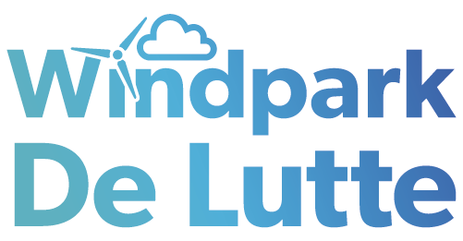
Beste lezer,

Met deze nieuwsbrief houden we u eens in de twee maanden op de hoogte van actuele ontwikkelingen en nieuws over Windpark De Lutte. Zo zorgen we ervoor dat u weet wat de status is van het project, waar en wanneer er documenten ter inzage liggen en hoe u kunt meepraten en meebeslissen over het project.

In deze nieuwsbrief krijgt u onder andere informatie over de planning en kunt u lezen over de rol van Natuur en Milieu Overijssel in het project, de klankbordgroep en de werkgroep Lokaal Eigendom. Tenslotte kijken we vooruit naar de stappen die we de komende periode gaan nemen in het project.

Hoe verloopt het project de komende periode?  Prowind werkt aan de afronding van de onderzoeken voor de Milieueffectrapportage (MER). Zij dienen de concept-MER samen met andere benodigde conceptinformatie voor het opstellen van een projectbesluit* in bij de provincie Overijssel als bevoegd gezag. Dit zijn onder andere een ruimtelijke onderbouwing en vergunningaanvragen. Dit gebeurt waarschijnlijk in het tweede kwartaal van 2024.  De provincie Overijssel beoordeelt de concept-MER en de andere conceptinformatie. Dit doet ze in samenwerking met de Omgevingsdienst. Prowind verwerkt de opmerkingen van de provincie en levert vervolgens de aangepaste stukken weer aan bij de provincie. Op basis hiervan stelt de provincie een ontwerp projectbesluit op, waarin ook de voorschriften van de omgevingsvergunningen zijn opgenomen.  Zodra over de concept-MER en andere conceptinformatie besluiten zijn genomen, komen deze documenten ter inzage te liggen bij de provincie (naar verwachting eind 2024). Op deze documenten kan men zienswijzen indienen.  Het MER wordt ter beoordeling voorgelegd aan de Commissie m.e.r.. Meer informatie staat tegen die tijd onder andere in deze nieuwsbrief, op de website van de provincie en de projectwebsite. | 2e kwartaal 2024:  Concept milieu-effectrapportage  en conceptinformatie voor het projectbesluit  *Het projectbesluit is de opvolger van het provinciaal inpassingsplan (PIP).
Green Energy Day 2024
Green Energy Day is de dag waarop alle geproduceerde duurzame energie in Nederland ‘op’ is. Ieder jaar schuift deze dag verder op, omdat steeds meer Nederlanders duurzame energie produceren en gebruiken.

Dit jaar valt de Green Energy Day in Overijssel op 19 maart en in Nederland als geheel op 8 maart. “In Overijssel valt de Green Energy Day dag wat later vanwege de duurzame projecten in Overijssel,” vertelt Olof van der Gaag, voorzitter van de Nederlandse Vereniging Duurzame Energie (NVDE).
Voor meer informatie: www.greenenergyday.nl.

Even voorstellen – Leander Broere  Een toegankelijke energietransitie waarin íedereen kan meedoen, meedenken, meebeslissen en meeprofiteren, dat is waar Leander Broere zich dag in, dag uit voor inzet. Als projectleider Energie bij Natuur en Milieu Overijssel werkt hij aan lokaal eigendom in onze provincie. Door grote energieprojecten deels of helemaal in eigendom te laten zijn van de inwoners. Vaak via een energiecoöperatie. Zo kunnen inwoners niet alleen meepraten, maar ook meedelen in de opbrengsten.  Een energiecoöperatie van, voor én door het dorp  In Overijssel zijn al ruim honderd dorpen met een eigen energiecoöperatie, maar De Lutte had er nog geen. Leander: “Toen de plannen voor het windpark concreter werden, nam de gemeente Losser contact met me op. Op dat moment lag het verzoek tot planologische medewerking van Prowind bij de provincie Overijssel. De gemeente gaf aan het heel belangrijk te vinden dat inwoners betrokken zouden worden bij het project en ze zochten een onafhankelijke partij om dat op te tuigen.”  Het begin van een energiecoöperatie  “Van essentieel belang bij het oprichten van een energiecoöperatie? Mensen. En dus aan mij de taak om inwoners van De Lutte te mobiliseren. Tijdens bijeenkomsten zijn er veel gesprekken gevoerd. Met zowel voor- als tegenstanders. Inmiddels hebben we met een aantal inwoners uit de Lutte een werkgroep gevormd die samen de eerste stappen zetten voor een lokale energiecoöperatie. Zij inventariseren wat daar precies voor nodig is.”  De werkgroep Lokaal Eigendom werkt hard aan de vorming van deze coöperatie, zodat 50% lokaal eigendom voor het beoogde windpark gerealiseerd kan worden en haar leden kunnen meebeslissen over de ontwikkeling van het windpark.  De komende maanden zal Leander de werkgroep begeleiden bij het opzetten van een energiecoöperatie. Voor meer informatie kunt u contact opnemen met Leander: l.broere@natuurenmilieuoverijssel.nl.  Natuur en Milieu Overijssel  Samen met overheden, bedrijven en inwoners maakt NMO Overijssel mooi en duurzaam. Een provincie waar men duurzaam woont, werkt en recreëert zodat inwoners van Overijssel nu en later kunnen genieten van een gezonde en groene leefomgeving. Voor meer informatie: Natuur en Milieu Overijssel | Samen voor een mooi en duurzaam Overijssel | 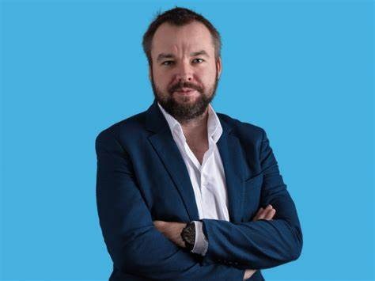
Hoe gaat het met de klankbordgroep?
In maart was het 3e overleg van de klankbordgroep met Anne Dannenberg en Erik Back van KR8Consultancy in Dorpshoes Erve Boerrigter, De Lutte. In deze groep zitten personen die de verschillende belangen in de omgeving van het windpark vertegenwoordigen.

Na een korte inleiding en het vaststellen van het verslag, gaf de provincie Overijssel een presentatie over het proces en de planning van het project. Daarna gaf Stichting Tegenwind een presentatie over geluid. Beide onderwerpen werden uitgebreid besproken aan de hand van vragen uit de klankbordgroep

Bent u geïnteresseerd in wat er is besproken? Dan kunt u de verslagen van de klankbordgroep vinden op de projectwebsite.

Heeft u vragen over de klankbordgroep? Dan kunt u contact opnemen met Anne Dannenberg.
anne@kr8consultancy.nl of telefoonnummer 06 39 60 77 79

Planning project
NRD en participatieplan  (voorjaar - najaar 2023) | Verkenning  (2023 en 2024) | Procedure en besluitvorming (2024 en 2025)
- Opstellen Notitie Reikwijdte en Detailniveau (NRD)  - Opstellen Participatieplan  Eindresultaat:  - Definitieve versie van NRD en participatieplan  - Start MER en participatie | - Uitvoering onderzoeken  - Opstellen Milieueffectrapportage (MER)  - Opstellen conceptinformatie voor Vergunningen en Ontwerp Projectbesluit  Eindresultaat:  - Afgeronde MER  - Informatie voor het opstellen van een ontwerp projectbesluit inclusief omgevingsvergunningen

Participatie en communicatie
en uitwerking lokaal eigendom met coöperatie

Heeft u vragen?
- Over het project? Dan kunt u contact opnemen met Rolf Koster, projectleider van Prowind info@windparkdelutte.nl.
- Over lokaal eigendom en de energiecoöperatie? Dan kunt u contact opnemen met Leander Broere van Natuur en Milieu Overijssel l.broere@natuurenmilieuoverijssel.nl.
- Over de klankbordgroep? Dan kunt u contact opnemen met Anne Dannenberg
anne@kr8consultancy.nl.
- Over de procedure rondom het projectbesluit? Dan kunt u contact opnemen met Iris Wolters van de provincie Overijssel windparken@overijssel.nl.
- Wilt u zich aanmelden voor de nieuwsbrief? Dan kunt u een e-mail sturen naar info@windparkdelutte.nl
- Op de projectwebsite kunt u een overzicht vinden van veel gestelde vragen en antwoorden: Veel gestelde vragen - Windpark de Lutte.
- Via Facebook houden we u op de hoogte van het laatste nieuws over het project.

